Tuần: 14 KẾ HOẠCH BÀI DẠY TUẦN 14
Tiết: 14 Ngày dạy: 9/12/2024 – 13/12/2024

CHỦ ĐỀ 5. ỨNG DỤNG TIN HỌC
BÀI 8: ĐỊNH DẠNG VĂN BẢN TRÊN TRANG CHIẾU (Tiết 1)
I. YÊU CẦU CẦN ĐẠT

1. Kiến thức, kĩ năng:
- Định dạng được các kiểu chữ, màu chữ, cỡ chữ cho văn bản trên trang chiếu.
- Tạo được tệp trình chiếu có sử dụng công cụ gạch đầu dòng.
2. Phẩm chất, năng lực
a. Phẩm chất:
- Chăm chỉ: tích cực trong việc hoàn thành các hoạt động học tập của cá nhân
- Trách nhiệm: tham gia tích cực vào hoạt động của lớp, tự giác hoàn thành các nhiệm vụ được phân công.
b. Năng lực:
* Năng lực chung:
- Năng lực tự chủ, tự học: có biểu hiện chú ý học tập, tự giác tìm hiểu bài để hoàn thành tốt nội dung tiết học.
- Năng lực giao tiếp và hợp tác: có biểu hiện tích cực, sôi nổi và nhiệt tình trong hoạt động của lớp. Có khả năng trình bày, thuyết trình… trong các hoạt động học tập.
- Năng lực giải quyết vấn đề và sáng tạo: có biểu hiện tích cực, sáng tạo trong các hoạt động học tập, trò chơi, vận dụng.
*Năng lực tin học:
- Nhận thức khoa học: Thực hiện định dạng cỡ, kiểu và màu chữ trên trang chiếu.
II. ĐỒ DÙNG DẠY HỌC
1. Giáo viên: Máy tính, máy chiếu, sách giáo khoa.
2. Học sinh: Sách giáo khoa, vở ghi
III. CÁC HOẠT ĐỘNG DẠY HỌC CHỦ YẾU
TG | HOẠT ĐỘNG CỦA GIÁO VIÊN | HOẠT ĐỘNG CỦA HỌC SINH
5’ | 1. HOẠT ĐỘNG MỞ ĐẦU
 | Mục tiêu: Tạo tâm thế, sự tò mò, hứng thú để học sinh bắt đầu bài học mới.  Cách tiến hành:  - Gv đưa ra tình huống trong bài học:  ? So sánh hai trang chiếu: hình 28.a và hình 28.b SGK_34.  ? Quan sát hai trang chiếu có gì khác nhau?  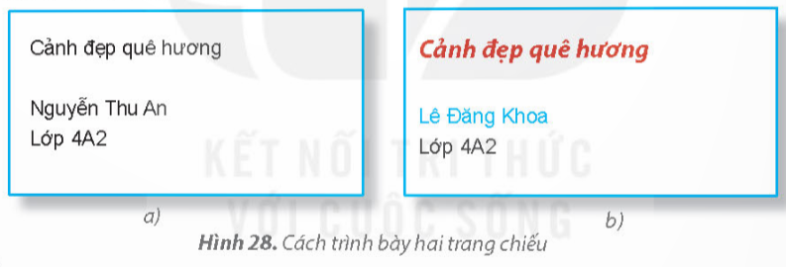  - Gv chốt dẫn vào bài | - HS thực hiện thảo luận nhóm để cùng nhau tìm hiểu tình huống mà giáo viên đưa ra.  - Lắng nghe, ghi bài vào vở
30’ | 2. HOẠT ĐỘNG HÌNH THÀNH KIẾN THỨC
 | Hoạt động 1: Định dạng văn bản trên trang chiếu  Mục tiêu: Định dạng được các kiểu chữ, màu chữ, cỡ chữ cho văn bản trên trang chiếu.  Cách tiến hành:  - Gv yêu cầu thảo luận nhóm:  - Để trang chiếu dễ đọc, dễ nhớ và đẹp mắt hơn, em có thể thay đổi cỡ chữ, phông chữ, kiểu chữ và màu chữ trên trang trình chiếu bằng các nút lệnh nào trong dải lệnh home?  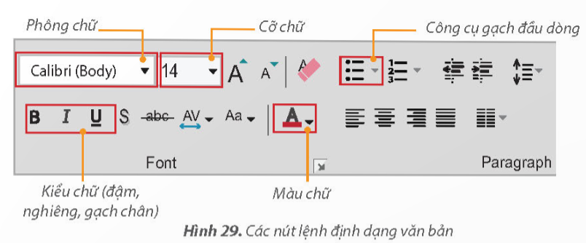  - Các nhóm trình bày kết quả thảo luận, nhận xét lẫn nhau.  - GV nhận xét, chốt kiến thức: Em có thể thay đổi phông chữ, kiểu chữ, cỡ chữ, màu chữ và định dạng đầu dòng cho phần văn bản đã chọn để trình bay bài trình chiếu rõ ràng và đẹp hơn.  - Câu hỏi củng cố: Yêu cầu HS trả lời câu hỏi SGK _ 31. | - HS hoạt động nhóm để trả lời câu hỏi  - 2-> 3 nhóm HS trình bày các nội dung mà giáo viên đưa ra trước lớp.  - Chú ý lắng nghe, ghi nhớ.  - 2-> 3 HS trả lời câu hỏi. Các HS khác nhận xét.
IV. ĐIỀU CHỈNH SAU BÀI DẠY

